Aide-toi de la vidéo pour répondre aux questions de l’activité :
https://education.francetv.fr/matiere/technologie/seconde/video/le-web-site-internet-ou-site-web

1) Quelle différence y a-t-il entre le Web et Internet ?

……………………………………………………………………………………………………………………………….
……………………………………………………………………………………………………………………………….
2) Qu'est-ce qu'un site Web ?

……………………………………………………………………………………………………………………………….
3) Comment les documents du Web sont-ils reliés entre eux ?

……………………………………………………………………………………………………………………………….
4) Où sont stockés les documents qui constituent les sites Web ?

……………………………………………………………………………………………………………………………….
5) Quel protocole permet aux clients et aux serveurs de communiquer sur le Web ?

……………………………………………………………………………………………………………………………….
6) Complète le schéma ci-dessous avec les termes suivants :
Serveur Web, Ordinateur, Protocole HTTP, Client Web, Documents.
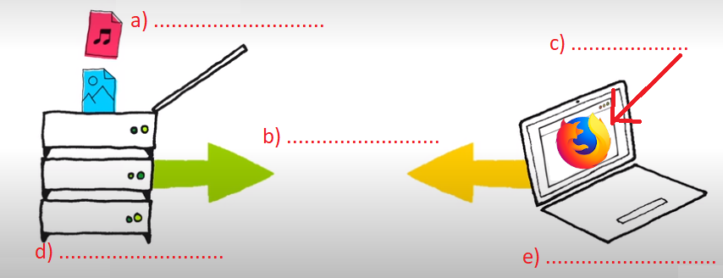
7) Cite des exemples de client Web (navigateur) :

……………………………………………………………………………………………………………………………….
8) Complète les pointillés en utilisant les mots soulignés en gras afin d'expliquer le fonctionnement d'un moteur de recherche.
A l'aide de son client Web (navigateur), l’internaute saisit des mots-clés puis une requête HTTP est envoyée au serveur qui est le moteur de recherche.
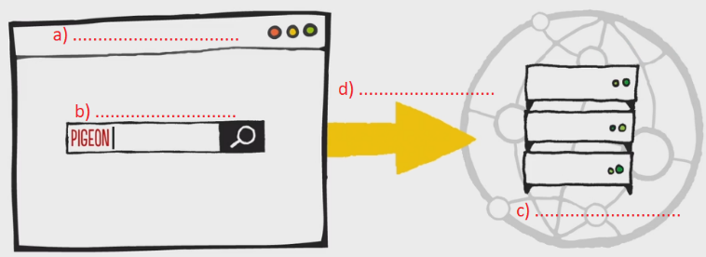
Le serveur (Moteur de recherche) renvoie des réponses sous la forme d'URL au client Web.
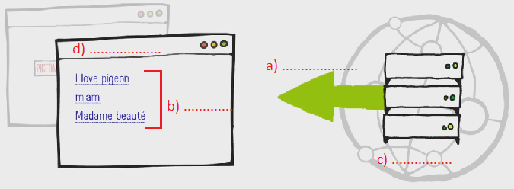
9) Complète les pointillés en utilisant les mots soulignés en gras afin d'expliquer l'accès à une page Web.
Lorsque l'internaute clique sur une adresse URL, le client Web (navigateur) envoie une requête HTTP au serveur Web.
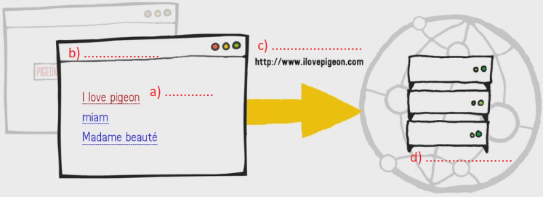
Le serveur Web envoie le contenu de la page Web (code HTML et CSS)
et le navigateur du client l'interprète.
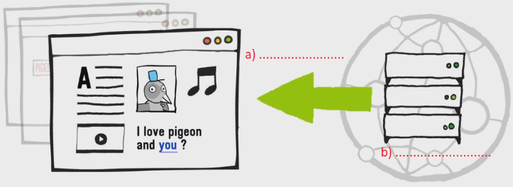
10) Quels sont les différents codes contenus dans une page reçue par le client ?

……………………………………………………………………………………………………………………………….
11) Complète le document ci-dessous avec les termes suivants :
Code HTML, Code CSS, Contenu, Mise en forme

